SECTOR UTILITIES
Positivo desempeño de las acciones del sector en las cinco ruedas hábiles en el mercado local salvo para las cotizaciones en N.Y. que estuvieron negativas.
TRAN cierra en $ 27,25 con suba de 1.87% en la semana.
PAMP queda en $ 51,70 con suba de 2.13% respecto del cierre anterior y en N.Y. cierra en us$ 11.05 bajando un -2.73%.
EDN finaliza la semana en $ 24,00 subiendo el 2.13% en la semana y en N.Y. queda en us$ 4.08 bajando un -4.45%.
CEPU finaliza en $ 31,35 con una ganancia de 4.15% en pesos y en N.Y. alcanza us$ 2.67 subiendo 0.38%,
Señales de compra en todos los activos del sector.

EVOLUCION DE LOS ACTIVOS EN LA SEMANA
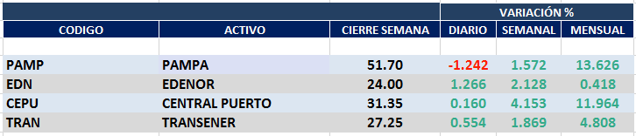

PAMPA (Cierre al 17/07/2020 $ 51,70)

Señal de compra el 12/12 en $43,00.

Señal de venta el 23/01 en $47.00.

Señal de compra el 03/04 en $ 38,00.

Señal de venta el 27/05 en $ 53,00

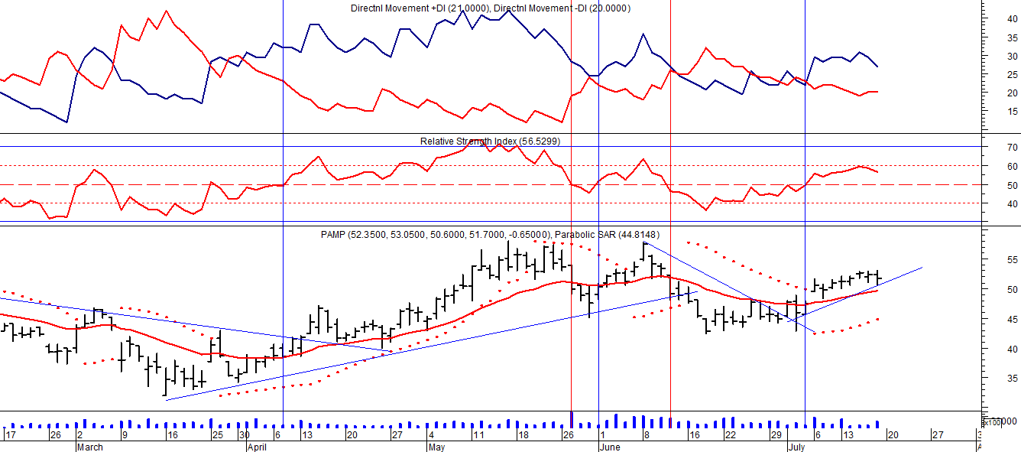

Señal de compra el 01/06 en $ 50,00.

Señal de venta el 12/06 en $ 49,00.

Señal de compra el 03/07 en $ 47,00.

EDENOR (Cierre al 17/07/2020 $ 24,00)
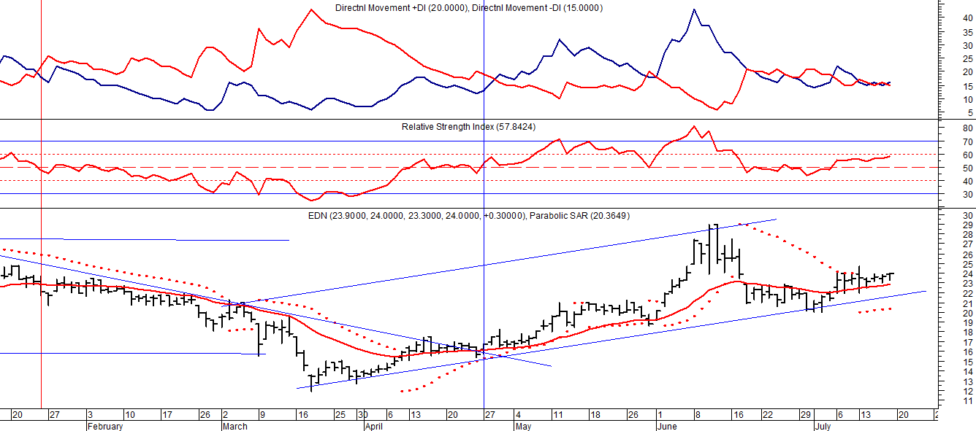

Señal de compra el 15/08/2018 en $ 44,00.

Señal de venta el 20/02/2019 en $ 53,00.

Señal de compra el 18/12/2019 en $ 21,00.

Señal de venta el 24/01 en $ 22,50.

Señal de compra el 27/04 en $ 16.00.

TRAN (Cierre al 17/07/2020 $ 27,25)
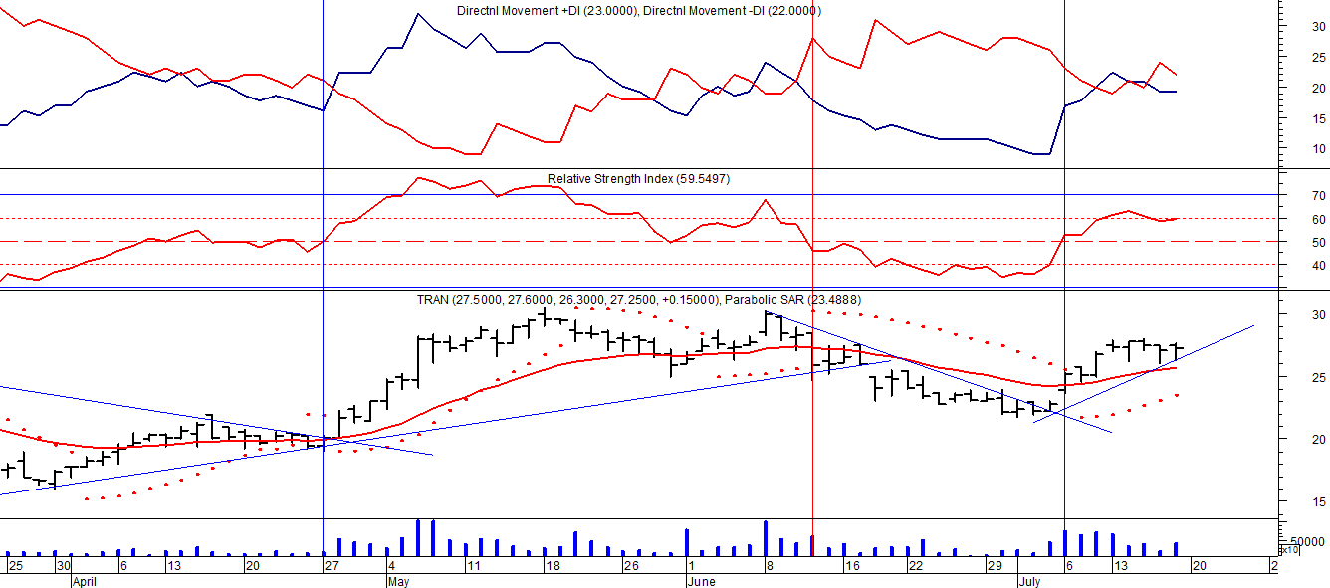
Señal de compra el 03/05 en $ 36,00.
Señal de venta el 12/08 en $ 24,00.
Señal de venta el 7/02 en $ 28,00.
Señal de compra el 27/04 en $ 20,00.
Señal de venta el 12/06 en $ 26,00
Señal de compra el 06/07 en $ 25,00.
CEPU (Cierre al 17/07/2020 $ 31,35)
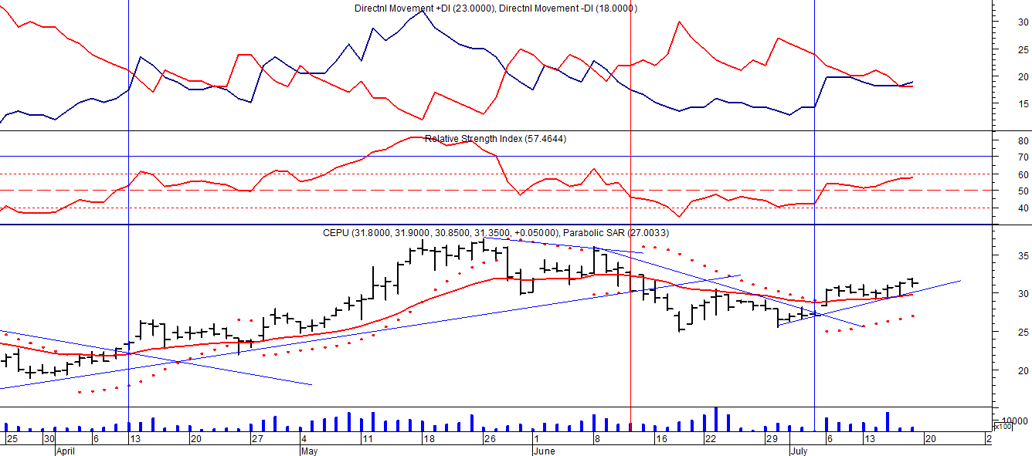

Señal de compra el 14/04 en $ 23,00.
Señal de venta el 12/06 en $ 30,00.
Señal de compra el 06/07 en $ 30,00.

